附件1

紫阳县人社局2023年度部门决算

保密审查情况：已审查

主要负责人审签情况：已审签

目 录
第一部分 部门（单位）概况
一、部门（单位）主要职责及内设机构
二、部门决算单位构成
三、部门（单位）人员情况
第二部分 2023年度部门决算情况说明
一、收入支出决算总体情况说明
二、收入决算情况说明
三、支出决算情况说明
四、财政拨款收入支出决算总体情况说明
五、一般公共预算财政拨款支出决算情况说明
六、一般公共预算财政拨款基本支出决算情况说明
七、政府性基金预算财政拨款收入支出决算情况说明
八、国有资本经营预算财政拨款支出决算情况说明
九、财政拨款“三公”经费及会议费、培训费支出决算情况说明
十、机关运行经费支出情况说明
十一、政府采购支出情况说明
十二、国有资产占用及购置情况说明
十三、预算绩效情况说明
十四、其他需要说明的情况
第三部分 2023年度部门决算表
一、收入支出决算总表
二、收入决算表
三、支出决算表
四、财政拨款收入支出决算总表
五、一般公共预算财政拨款支出决算表
六、一般公共预算财政拨款基本支出决算表
七、政府性基金预算财政拨款收入支出决算表
八、国有资本经营预算财政拨款支出决算表
九、财政拨款“三公”经费及会议费、培训费支出决算表

第四部分 专业名词解释
第五部分 附 件

第一部分 部门（单位）概况

一、部门（单位）主要职责及机构设置
- 主要职能。
1.贯彻执行人力资源和社会保障相关的法律、法规、规章和方针政策，拟订全县人力资源和社会保障事业发展规划、年度计划和政策。
2.拟订全县人力资源市场发展规划，贯彻落实人力资源服务业发展、人力资源流动政策。
3.负责全县促进就业工作。组织实施统筹城乡的全县就业创业发展规划和政策，完善公共就业创业服务体系，推动建立面向城乡劳动者的职业技能培训制度。贯彻落实就业援助制度和高校毕业生就业政策。
4.推动建立覆盖城乡的多层次社会保障体系。贯彻落实全县机关事业单位基本养老保险、企业职工基本养老保险、城乡居民养老保险、失业保险、工伤保险、职业年金（以下简称“养老失业工伤保险”）等社会保险及其补充保险政策和标准。编制相关社会保险基金预决算草案。负责养老失业工伤保险关系转移接续。贯彻并拟订被征地农民养老补助政策，贯彻执行“八大员”等特殊人群待遇标准，贯彻执行养老失业工伤及其补充保险基金管理和监督制度，会同有关部门实施全民参保计划并建立统一的社会保险公共服务平台。
5.负责全县就业、失业和相关社会保险基金预测预警和信息引导，拟订应对预案，实施预防、调节和控制，保持就业形势稳定和相关社会保险基金收支平衡。
6.贯彻落实劳动人事争议调解仲裁制度和劳动关系政策，完善劳动关系协商协调机制，贯彻执行职工工作时间、休息休假和假期制度，监督落实消除非法使用童工政策和女工、未成年工特殊劳动保护政策。组织实施劳动保障监察，协调劳动者维权工作，依法查处重大案件。
7.深化职称制度改革，贯彻执行专业技术人员管理、继续教育管理等政策，负责高层次专业技术人才选拔和培养工作。贯彻落实吸引留学人员来紫阳工作或定居政策。贯彻落实技能人才培养、评价、使用和激励制度。推动完善职业资格制度，健全职业技能多元化评价政策。
8.会同有关部门实施事业单位人事制度改革，按照管理权限负责规范事业单位岗位设置、公开招聘、聘用合同等人事综合管理工作；贯彻执行事业单位工作人员和机关工勤人员管理政策。
9.会同有关部门贯彻执行事业单位人员工资收入分配政策，推动建立企事业单位人员工资正常增长和支付保障机制。贯彻执行企事业单位人员福利和离退休政策，负责表彰奖励和评比达标表彰工作。
10.会同有关部门贯彻落实农民工工作的综合性政策，拟订农民工工作规划和年度计划，推动相关政策落实，协调解决重点难点问题，维护农民工合法权益。
11.完成县委、县政府交办的其他任务。
12.职能转变。深入推进简政放权、放管结合、优化服务改革，进一步减少本领域行政审批事项，规范和优化对外办理事项，减少职业资格许可和认定等审批事项，贯彻落实国家职业资格目录清单管理，加强事中事后监管，创新就业和社会保障等公共服务方式，加强信息共享，提高公共服务水平。
13.有关职责分工。按照省市县相对集中行政许可权改革要求，将有关行政许可事项划转到县行政审批服务局，具体划转按照全县相对集中行政许可权改革实施方案及划转事项目录实施，划转前由县人社局继续负责，划转后由县行政审批服务局负责事项审批，县人社局负责事中事后监管。
（二）内设机构
本部门现设有政办股、人事管理股、工资福利待遇股、专业技术人员管理股、就业促进与农民工工作股、职业能力建设股、劳动关系与养老失业工伤保险股、劳动人事争议调解仲裁股8个股室，另有县人力资源服务中心、县劳动监察大队、县养老失业工伤保险经办中心（独立核算单位）3个下属事业单位。
二、部门决算单位构成
纳入2023年度本部门决算编制范围的单位共个，包括本级及所属2个二级预算单位（非独立核算单位）：
本单位作为紫阳县人社局二级预算单位，编制2023年部门决算。
三、部门（单位）人员情况
截至2023年底，本单位人员编制40人，其中行政编制17人、事业编制23人；实有人员37人，其中行政15人、事业22人。单位管理的离退休人员20人。
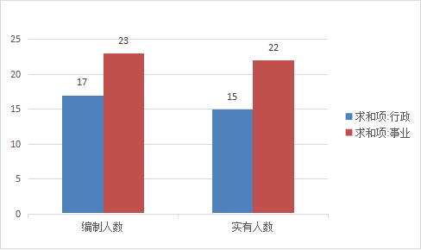

第二部分 2023年度部门决算情况说明
一、收入支出决算总体情况说明
2023年度收入总计、支出总计均为9147.83万元，与上年相比收入总计、支出总计增加271.38万元，增长3.06%。主要是衔接乡村振兴项目资金收支增加。
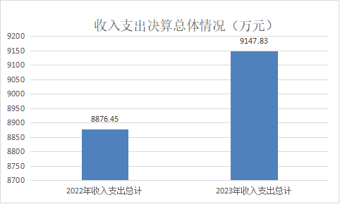

二、收入决算情况说明
2023年度本年收入合计8106.70万元，其中：财政拨款收入8106.70万元，占100%；事业收入0万元，占0%；经营收入0万元，占0%；其他收入0万元，占0%。
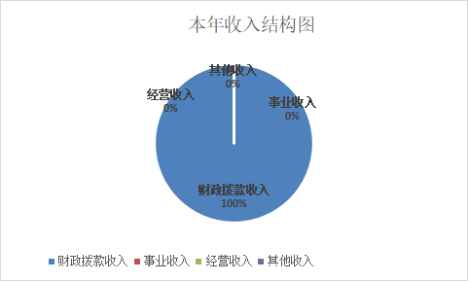

三、支出决算情况说明
2023年度本年支出合计8642.74万元，其中：基本支出562.00万元，占6.51%；项目支出8080.74万元，占93.49%；经营支出0万元，占0%。
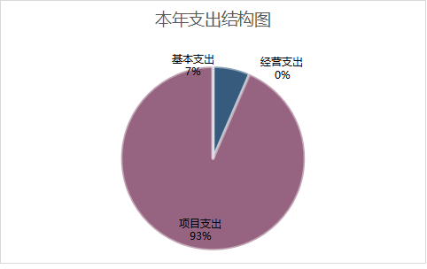

四、财政拨款收入支出决算总体情况说明
2023年度财政拨款收入总计、支出总计均为9147.83万元，与上年相比收入总计、支出总计增加（减少）271.38万元，增长3.06%。主要是衔接乡村振兴项目资金收支增加。
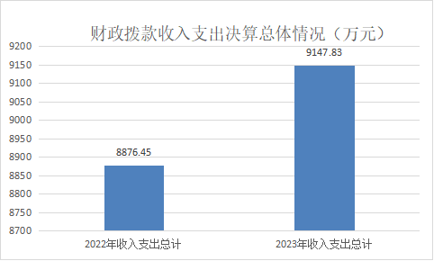

五、一般公共预算财政拨款支出决算情况说明
2023年度一般公共预算财政拨款支出年初预算543.57万元，支出决算8642.74万元，完成年初预算的1590%，占本年支出合计的100%。与上年相比，财政拨款支出增加（减少）271.38万元，增长3.06%，主要原因是衔接乡村振兴项目资金收支增加。
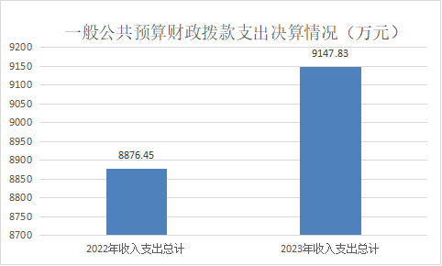

按照政府功能分类科目，其中：
1.社会保障和就业支出（类）人力资源和社会保障管理事务（款）行政运行（项）年初预算266.75万元，支出决算270.57万元，完成预算的101.44%，决算数大于预算数的主要原因是人员变动及正常增资。
2.社会保障和就业支出（类）人力资源和社会保障管理事务（款）一般行政管理事务（项）支出决算1.00万元，年初预算为零，新增主要原因为往来挂账核销。
3.社会保障和就业支出（类）人力资源和社会保障管理事务（款）其他人力资源和社会保障管理事务支出（项）支出决算148.40万元，年初预算为零，新增主要原因为追加人武部临聘人员劳务派遣及新社区工厂改造资金。
4.社会保障和就业支出（类）行政事业单位养老支出（款）机关事业单位基本养老保险缴费支出（项）年初预算47.98万元，支出决算49.16万元，决算数大于预算数的主要原因是人员调入。
5.社会保障和就业支出（类）就业补助（款）其他就业补助支出（项）支出决算4235.73万元，年初预算为零，新增主要原因为追加就业补助资金。
6.社会保障和就业支出（类）其他社会保障和就业支出（款）其他社会保障和就业支出（项）支出决算69.17万元，年初预算为零，新增主要原因为追加就业工作经费。
7.卫生健康支出（类）行政事业单位医疗（款）行政单位医疗（项）年初预算23.59万元，支出决算23.51万元，决算数小于预算数的主要原因是人员变动。
8.社会保障和就业支出（类）人力资源和社会保障管理事务（款）事业运行（项）年初预算169.19万元，支出决算173.35万元，决算数大于预算数的主要原因为事业人员变动及正常调资。
9.社会保障和就业支出（类）行政事业单位养老支出（款）机关事业单位职业年金缴费支出（项）支出决算9.77万元，年初预算为零，新增主要原因为人员跨县调出及人员退休职业年金记实。
10.农林水支出（类）扶贫（款）生产发展（项）支出决算497.10万元，年初预算为零，新增主要原因为追加衔接乡村振兴项目资金。
11.农林水支出（类）巩固脱贫攻坚成果衔接乡村振兴（款）其它巩固脱贫攻坚成果衔接乡村振兴（项）支出决算3129.34万元，年初预算为零，新增主要原因为追加衔接乡村振兴项目资金。
12.住房保障支出（类）住房改革支出（款）住房公积金（项）年初预算36.06万元，支出决算35.64万元，决算数小于预算数的主要原因是人员变动。
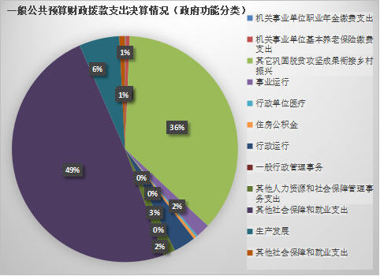

六、一般公共预算财政拨款基本支出决算情况说明
2023年度一般公共预算财政拨款基本支出562.00万元，包括人员经费和公用经费。其中：
（一）人员经费448.54万元，主要包括：基本工资、津贴补贴、奖金、绩效工资、机关事业单位基本养老保险缴费、职业年金缴费、职工基本医疗保险缴费、其他社会保障缴费、住房公积金。
（二）公用经费113.46万元，主要包括：办公费、电费、邮电费、差旅费、租赁费、会议费、公务接待费、劳务费、委托业务费、工会经费、福利费、其它交通费用、其他商品和服务支出。
七、政府性基金预算财政拨款收入支出决算情况说明
本单位2023年度无政府性基金预算财政拨款收支，已公开空表。
八、国有资本经营预算财政拨款支出决算情况说明
本单位2023年度无国有资本经营预算财政拨款收支，已公开空表。
九、财政拨款“三公”经费及会议费、培训费支出决算情况说明
（一）“三公”经费支出决算情况说明
2023年度财政拨款安排“三公”经费支出预算1.19万元，支出决算1.19万元，完成预算的100%。
1.因公出国（境）费支出情况说明
本年度无财政拨款因公出国（境）费支出。
2.公务用车购置费支出情况说明
本年度无财政拨款公务用车购置费支出。
3.公务用车运行维护费支出情况说明
本年度无财政拨款公务用车运行维护费支出。
4.公务接待费支出情况说明
2023年度财政拨款安排公务接待预算1.19万元，支出决算1.19万元，完成预算的100%。其中：
国内公务接待支出1.19万元。主要是本单位与国内相关单位交流工作、接受有关部门工作检查指导发生的接待支出。共接待国内来访团组7个，来宾67人次。
（二）培训费支出情况说明
本年度无财政拨款培训费支出。
（三）会议费支出情况说明
2023年度财政拨款安排会议费预算2.42万元，支出决算2.42万元，完成预算的100%。主要用于业务工作会议。
十、机关运行经费支出情况说明
2023年度机关运行经费预算21.98万元，支出决算113.46万元，完成预算的517%。支出决算比上年增加61.39万元，主要原因是中途追加经费以及填报口径原因（年初公务交通补贴未列入该科目）。
十一、政府采购支出情况说明
（一）2023年度政府采购支出总额共69.96万元，其中：政府采购货物支出0万元、政府采购工程支出0万元、政府采购服务支出69.96万元。
（二）政府采购授予中小企业合同金额69.96万元，占政府采购支出合同总额的100%，其中：授予小微企业合同金额69.96万元，占授予中小企业合同金额的100%；货物采购授予中小企业合同金额占政府采购货物支出合同的0%，工程采购授予中小企业合同金额占政府采购工程支出合同的0%，服务采购授予中小企业合同金额占政府采购服务支出合同的100%。
十二、国有资产占用及购置情况说明
本单位2023年度无国有资产占用及购置。
十三、预算绩效情况说明
（一）预算绩效管理工作开展情况说明
根据预算绩效管理要求，本单位组织开展了2023年度部门整体支出绩效自评工作，从评价情况来看，我局部门整体支出绩效目标完成情况较好。
1.全年城镇新增就业2067人，完成市对县考核任务的103.3%；
2.城乡居民基础养老金最低标准达到146.5元，完成市对县考核任务的101.04%;
3.全年开展职业技能培训5908人次，其中脱贫劳动3082人次，完成任务的196.93%;
4.全年招录事业干部、教育医疗人才99名，完成全年任务的165%；
5.新培育新社区工厂17 家，完成全年任务的340%；
6.新增“五上”企业4家，完成任务的400%；
7.争取上级资金1.67亿元，完成全年1.5亿元任务的111.33%；
8.完成招商引资内资到位资金4.2亿元，完成全年4亿元任务的 105%。
本单位在部门决算中反映就业补助资金、巩固脱贫衔接乡村振兴等2个一级项目的绩效自评结果，涉及预算资金7862.17万元，占部门预算项目支出总额的97.30%。
组织对就业补助资金、巩固脱贫衔接乡村振兴等2个项目开展了部门重点评价，涉及预算资金7862.17万元，从评价情况来看，两个项目资金绩效目标总体完成情况良好。1.就业补助资金：就业困难对象的就业得到了有效保障，基层公共就业和社会保障服务平台日趋完善。在资金下达初申报的28个指标完成26个，数量指标中享受社会保险补贴人数、享受就业见习补贴人数2个指标未达到预期目标值。26个补助资金总体绩效目标、指标完成率均为100%，评价得分99分，综合评价等级为“优”。2.巩固脱贫衔接乡村振兴资金：脱贫劳动力跨县就业一次性交通补助项目年初申报的9个指标完成9个，指标完成率均为100%，评价得分99.8分，综合评价等级为“优”；新社区工厂奖补项目年初申报18个指标完成17个，受益人口满意度未达到预期值，评价得分99.9分，综合评价等级为“优”；修脚足浴产业链带动脱贫劳动力就业奖补项目年初申报10个指标完成10个，评价得分98分，综合评价等级为“优”。
（二）部门整体支出绩效自评结果
根据年度设定的绩效目标，部门整体支出自评得分99.5，全年预算数564.49万元，执行数564.49万元，完成预算的100%。本年度本部门总体运行情况及取得的成绩：（一）稳岗就业工作成效显著。一是持续推进就业帮扶，稳定脱贫人口就业规模。全年举办劳务招聘会25场次，邀请70余家企业参加，提供就业岗位3万余个，免费发放招聘信息、政策服务等宣传资料2.5万余份。脱贫劳动力务工60985人，监测对象务工4654人，已完成年度目标任务59840人的101.91%，已实现有劳动力、有就业意愿的脱贫户和监测对象至少有1人实现就业。二是加大就业创业补助政策落实力度。对于满足条件的脱贫户和监测对象，落实各项就业创业奖补政策。三是加快载体培育拓宽创业就业渠道。推进实施“园区总部+新社区工厂+加工车间+家庭工坊”新发展模式，新企业引进与老企业扩容并重，全县新社区工厂总数达到121家，吸纳就业3971 人；累计认定就业帮扶基地15家，吸纳就业343人，其中脱贫劳动力163人；鼓励创业带动就业，2023年发放创业担保贷款167笔11793万元，创业担保贷款共支付贴息资金 979.07 万元；四是开发公益性岗位兜底保障就业。结合镇村社会公共服务事业发展需求，开发保洁员、护路员、护河员、水管员、护林员等公益性岗位共6926 个，安置就 6692人，其中脱贫人口就业6342人，同比增加18人；五是实施免费技能培训提升就业能力。截至目前，已组织各类免费技能培训5908人，其中脱贫劳动力及监测对象培训3082人次。六是积极做好脱贫家庭和监测对象中高校毕业生就业帮扶。2022-2023 届脱贫家庭和监测对象高校毕业生441人，因考研考编等原因暂无就业意愿30人外全部就业；2023年托管高校毕业生档案1900余份，组织95名高校毕业生见习。针对暂无就业意愿的高校毕业生已建立定期回访机制，及时了解掌握相关信息，并建立台账动态管理。七是扎实开展苏陕劳务协作。截至目前，苏陕劳务协作组织农村劳动力实现就业900人，其中脱贫人口490人。
（二）人事人才工作规范有序。一是建章立制。2023年
出台了《关于进一步规范全县政府系统事业单位一般工作人
员借用管理的通知》《紫阳县政府系统事业单位工作人员调
配办法(试行)》《事业单位职务职级晋升复核办法》《借调
人员清理方案》，进一步理顺人事关系，政府系统事业单位
一般工作人员违规借调问题得到有效解决；二是做好事业单
位招聘（募）及退役军人安置。2023年上半年招聘己到位事
业单位77人，下半年事业单位公开招聘22人，目前考察阶段已结束，待市人社局公示后入职报到，退役士兵安置12人。外县引进1名市级教学能手和1名卫生系统紧缺性人才；
三是做好日常管理。2023年组织县以下事业单位管理岗位职员等级晋升134人；办理岗位转聘29人，岗位聘任17 人，岗位调整9人，办理事业单位工作人员调动手续124人；完成了机关事业单位工作人员年度考核、层级晋升、职称晋升资格审核及工人技术等级考试报名、资格审核及岗位操作技能考核工作；扎实推进专家服务基层行动和优秀人才外出培训计划，2023年全年完成138人次，完成市对县任务的 138%；组织选派优秀专业技术人才赴江苏常州新北区交流学习13人，完成苏陕优秀专技人才互派交流为乡村振兴助力任务的108.33%；四是依法依规办理事业单位工资业务。认真落实事业单位工作人员和机关工人艰苦边远津贴标准调整；审核下达事业单位工作人员和机关工人2023年奖励性绩效总量4572人；办理工资基金转移手续286人，完成考核、职务晋升、转正定级等各类调资12748人次；审批正常退休100人、一次性抚恤金98件，发放抚恤金1114万元。
（三）社会保障水平不断提升。一是参保缴费有序推进。
强化与各相关部门沟通协作，定期通报工作进度，确保参保和征缴工作有序推进。截至目前：我县城乡居民养老保险应参20.48万人，已参20.36万人，参保率为99.41%，已达到省市考核“参保率不低于99%”任务目标；机关事业单位参保10471人，缴费6765人13814.35万元。失业保险参保单位300家9166人，征收保费451万元，已完成市处年初下达9049人参保任务。工伤保险参保单位378家13015人，征收保费221.5万元，已完成市处年初下达12150人参保任务。二是社保待遇按时发放。全年发放城乡居民养老待遇6万人1.07亿元，发放丧葬费补助金2249人180万元；发放机关事业单位养老待遇3706人21159余万元；发放失业金98人93万元，失业补助金31人13余万元；支付工伤保险待遇316人次314余万元。三是强化社保基金管理。不断健全完善内部控制体系，印发了《紫阳县养老失业工伤保险经办中心内部控制制度手册》《紫阳县城乡居民基本养老保险实施细则》，确保各险种经办业务依法依规进行，按月对各险种经办业务实行比对筛查，对高风险业务进行重点核查，充分运用人社部比对系统，加强部门协作，发挥信息数据共享机制，坚决维护基金安全、完整，遏制基金“跑冒滴漏”现象。四是认真落实“降、缓、返”政策。畅通信息共享和线上申领渠道，推行稳岗返还“免申即享”经办服务，全年失业保险累计降费451万元，惠及275个单位8176名职工；工伤保险累计降费28.5万元，惠及331个单位11104 名职工。为67家企业发放失业保险稳岗返还资金46.53万元，为2家企业发放一次性扩岗补助0.75万元，为89家企业发放一次性留工补助65.12万元。五是严格落实被征地农民社会保障政策。按照《被征地农民就业培训和社会保障实施办法》，严格执行“先保后征”原则，足额征缴被征地农民养老补助费，据实认定符合保障条件对象。同时，开设了“被征地农民养老补助资金专户”，由财政补缴了欠缴的养老补助费345万，首批认定花名已经移我局，11月份开始执行发放待遇。
（四）劳动关系总体持续向好。一是加大宣传力度。通
过微信公众号、“3·15”普法活动、日常检查巡查等广泛宣传劳动保障法律法规，持续开展《保障农民工工资支付条例》实施三周年宣传行动，不断提高广大用人单位及劳动者的知法、学法、守法意识，引导农民工采取理性合法的方式维护自身的权益。二是强化日常巡查。根据两网化网格职责，结合工作实际，建立了劳动保障监察员包镇工作机制，对在建工程项目，围绕规范落实保障农民工工资支付制度开展多轮次实地巡查，进一步加强对我县用人单位劳动用工的动态监督管理，督促在建工程项目全面落实保障农民工工资支付各项制度，切实保障劳动者和用人单位的合法权益。全年共开展各类专项检查8次，检查用人单位110余个，涉及劳动者4300余人。三是严肃案件查处。全年劳动保障监察立案79件，向公安机关移送案件1件。累计处理拖欠工资 392.77万，涉及378人，纠正用人单位违反女职工权益保护案件3件，涉及26人。四是切实做好劳动人事争议工作。2023年共受理劳动人事争议案件11件，已办结11件，其中裁决结案5件，调解结案4件，调解撤诉2 件，涉案金额58.2万元。稳步推进基层调解组织建设，指导21个基层调解组织在陕西省调解仲裁信息管理服务系统完成线上注册，督帮8个300户以上移民搬迁社区成立劳动争议调解中心，标识、制度等工作有序完成。扎实开展“互联网+调解”工作，推进新时代调解仲裁工作上水平，2023年全国劳动人事争议调解平台调解申请请求8件次，涉及劳动者8人，限时调解结案6件，未受理无依法调解基础案件2件。
（五）修脚足浴产业链及归雁经济发展良好。一是修脚
足浴产业链发展迅猛。截至目前，新增开办修脚门店4005余家，完成任务的100.13%；修脚技师培训3090人、新增输
送技师5016余人，分别完成任务的103%、100.32%。组织举
办了全国紫阳修脚师职业技能邀请赛暨修脚产业链对话会，
启动了紫阳修脚师商标注册、紫阳修脚师职业技能标准制定，紫阳修脚师分别入选全国脱贫地区特色劳务品牌、全国
人社帮扶工作案例，品牌影响力进一步扩大。启动了修脚足
浴产业园和紫阳修脚师就业创业示范园等重点项目建设，招商签约修脚足浴服务类、用品生产类项目10个，总投资超过4亿元，落地开工织袜二期等3个重点项目；县内已聚集修脚足浴用品生产类企业17家，年产值6亿元；建成了紫阳修脚师劳务品牌产业园，入驻企业11家。二是归雁经济成效明显。2023年，成功回引返乡创业人员110名，完成全年任务的105%。2家企业（紫阳远承健康管理有限公司、陕西金硒古树茶研究有限公司）荣获安康市“返乡创业优秀示范企业”，紫阳县陆鑫运动制品有眼责任公司总经理梁开科荣获“返乡就业示范标兵”。同时对各镇招引的返乡创业项目持续做好跟进服务工作，协调处理项目建设中存在的困难
问题，建立各类人员综合信息库和分类台账，实行动态更新，
夯实归雁经济基础工作。
（六）驻村帮扶和共驻共建工作扎实有力。局党组高度
重视驻村帮扶和社区共建工作，我局共包联高滩镇蓼坝村、
高滩镇龙湾村、城关镇新桃村三个村（社区）和河堤路社区
的共建工作，局党组安排每村（社区）两名科级领导联村负
责，人社系统全体党员干部对三类人群实行结对帮扶，配合
村两委(社区）开展“两个精准”排查和防返贫预警监测，
大力发展产业带动增收，全面配合做好新民风建设、“五个”
专项整治、秸秆禁烧、安全生产等各项重点工作。在三个包
联村各招引了一家新社区工厂，在河堤路共建社区引进毛绒
玩具“家庭工坊”解决闲散劳动力就业，共吸纳60余名群
众就地就近就业增收，月平均工资超过2000元。积极开展
新民风建设，树立良好社会风气，2023年人社局对36名准大学生举办了集体升学礼活动，并筹措16万余元进行资助；
完善基础设施建设，不断改善人居环境，2023年我局共协调
资金150余万元，对包联村的饮水、道路、排污等进行更换、
修复。
（七）干部队伍建设持续加强。始终把加强党的建设、
全面从严治党贯穿于内部建设全过程，扎实推进“三个年”
活动高效开展，认真落实党建主体责任，强化底线思维，切
实改进工作作风，推动各项工作高质量完成。一是坚持双周
学习制度。认真学习贯彻党的二十大精神及习近平总书记系
列讲话精神，扎实推进党史学习教育常态化制度化，深入学
习贯彻习近平新时代中国特色社会主义思想主题教育，全系
统党员干部受到深刻的思想洗礼和党性教育，持续开展我为
群众办实事活动，着力解决了一批群众反映强烈的突出问题。全年党组书记讲党课2次，开展人社大讲堂10期、党史学习活动8次。二是坚持双周会议制度。每月召开1次党
组扩大会和1次局务会研究部署党风廉政建设、意识形态、
维稳安保及各项业务工作，推动干部队伍能力素质不断提升，为人社事业发展提供了坚强保证。
发现的问题及原因：
1.单位对部门支出整体绩效评价部分指标无法量化，因此我局整体绩效评价的指标比较粗。
2.部分专项资金绩效目标未完成，其中就业工作经费支付进度为52.12%，未完成原因一是部分支出尚未结算，二是预留一部分资金用于下年初“春风行动”招聘会以及就业见习工作。
下一步改进措施：
1.各业务股室之间要加强沟通，组织相关人员开展绩效管理工作学习，认真研究细化，设置合理的指标值；
2.加快就业工作支出结算和支付进度。

部门整体支出绩效自评表
（2023年度）
部门（单位）名称 |  |  | 紫阳县人力资源和社会保障局
年度主要任务完成情况 | 任务名称 | 主要内容 | 完成情况 | 全年预算数（万元） |  |  | 全年执行数（万元） |  |  | 分值 | 执行率 |  | 得分
 |  |  |  | 总额 | 财政拨款 | 其他资金 | 总额 | 财政拨款 | 其他资金 | 分值 |  |  | 得分
年度主要任务完成情况 | 人员经费 | 保障在职人员工资及社会保险配套 | 完成 | 448.54 | 448.54 |  | 448.54 | 448.54 |  | — | 100% |  | —
年度主要任务完成情况 | 公用经费 | 保障单位基本运转 | 完成 | 57.95 | 57.95 |  | 57.95 | 57.95 |  | — | 100% |  | —
年度主要任务完成情况 | 专项业务经费 | 履行单位职能职责 | 完成 | 58 | 58 |  | 58 | 58 |  | — | 100% |  | —
年度主要任务完成情况 | 金额合计 |  |  | 564.49 | 564.49 |  | 564.49 | 564.49 |  | 10 | 10
年度总体目标完成情况 | 预期目标（年初设定） |  |  |  |  |  | 目标实际完成情况
年度总体目标完成情况 | 1.保障机关正常运转；  2.保障单位职能职责的履行；  3.完成各项工作任务及目标。 |  |  |  |  |  | 全年城镇新增就业2419人，完成市对县考核任务的103.3%；全年举办劳务招聘会 25 场次，邀请 70 余家企业参加，提供就业岗位 3 万余个，免费发放招聘信息、政策服务等宣传资料 2.5 万余份。全年开展职业技能培训 5908 人次，其中脱贫劳动力3082 人次，完成任务的 196.93%;全年招录事业干部、教育医疗人才 99 名，完成全年任务的 165%；新培育新社区工厂 17 家，完成全年任务的 340%；新增“五上”企业 4 家，完成任务的 400%；争取上级资金 1.67 亿元，完成全年 1.5 亿元任务的111.33%；全年劳动保障监察立案79件，受理劳动人事争议案件 11 件，已办结 11 件。
年度绩效指标完成情况 | 一级指标 | 二级指标 | 指标内容 |  |  | 年度指标值 |  | 实际完成值 |  | 分值 |  | 得分
年度绩效指标完成情况 | 产出指标  （50分） | 数量指标 | 事业单位招聘、遴选人数 |  |  | ≤ 120人 |  | 140人 |  | 6 |  | 6
年度绩效指标完成情况 | 产出指标  （50分） | 数量指标 | 受理劳动人事仲裁案件数量 |  |  | ≥ 60起 |  | 90起 |  | 6 |  | 6
年度绩效指标完成情况 | 产出指标  （50分） | 数量指标 | 城镇新增就业人数 |  |  | ≥ 1900人 |  | 2419人 |  | 6 |  | 6
年度绩效指标完成情况 | 产出指标  （50分） | 数量指标 | 组织劳务招聘会 |  |  | ≧8场 |  | 25场 |  | 6 |  | 6
年度绩效指标完成情况 | 产出指标  （50分） | 数量指标 | 人员经费支出 |  |  | ≤ 673.5万元 |  | 448.54万元 |  | 6 |  | 6
年度绩效指标完成情况 | 产出指标  （50分） | 质量指标 | 事业单位招聘、遴选完成率 |  |  | 100% |  | 100% |  | 6 |  | 6
年度绩效指标完成情况 | 产出指标  （50分） | 质量指标 | 案件调解率 |  |  | ≧85% |  | 89% |  | 6 |  | 6
年度绩效指标完成情况 | 产出指标  （50分） | 质量指标 | 城镇就业率 |  |  | ≧95% |  | 90% |  | 6 |  | 5.5
年度绩效指标完成情况 | 产出指标  （50分） | 质量指标 | 劳务招聘完成率 |  |  | ≧95% |  | 312.5% |  | 6 |  | 6
年度绩效指标完成情况 | 产出指标  （50分） | 质量指标 | 人员经费保障率 |  |  | 100% |  | 100% |  | 6 |  | 6
年度绩效指标完成情况 | 产出指标  （50分） | 时效指标 | 各项工作完成时限 |  |  | 12月31日前完成 |  | 12月31日前完成 |  | 5 |  | 5
年度绩效指标完成情况 | 产出指标  （50分） | 成本指标 | 是否超出预算 |  |  | 否 |  | 否 |  | 5 |  | 5
年度绩效指标完成情况 | 效益指标（30分） | 经济效益指标
年度绩效指标完成情况 | 效益指标（30分） | 社会效益指标 | 稳定社会就业 |  |  | 基本实现 |  | 基本实现 |  | 5 |  | 5
年度绩效指标完成情况 | 效益指标（30分） | 社会效益指标 | 构建和谐稳定的劳动关系 |  |  | 稳步提升 |  | 稳步提升 |  | 5 |  | 5
年度绩效指标完成情况 | 效益指标（30分） | 生态效益指标
年度绩效指标完成情况 | 效益指标（30分） | 可持续影响指标 | 维护就业形势整体稳定，维护社会和谐稳定 |  |  | 效果明显 |  | 效果明显 |  | 5 |  | 5
年度绩效指标完成情况 | 满意度  指标  （10分） | 服务对象满意度指标 | 服务对象满意度 |  |  | ≥90% |  | 94% |  | 5 |  | 5
总分 |  |  |  |  |  |  |  |  |  | 100 |  | 99.5

（三）项目绩效自评结果
本单位在部门决算中反映就业补助资金、巩固脱贫衔接乡村振兴等2个个一级项目的绩效自评结果。
具体见下：
1.就业补助资金项目绩效自评综述：全年预算数3831万元，执行数3760.16万元，完成预算的98.15%。项目绩效目标完成情况：
产出指标完成情况
（1）数量指标。享受社会保险补贴人员数量指标值500人，全年实际完成值292人，完成任务58.4%;享受职业技能培训补贴人元数量指标值3000人，全年实际完成值3519 人，完成任务117.3%;享受公益性岗位补贴人员数量指标值 3500人，全年实际完成值3702人，完成任务103.3%;享受就业见习补贴人员数量指标值60人，全年实际完成值45 人，完成任务75%;享受一次性求职补贴人员数量指标值2200 人，全年实际完成值3777人，完成任务171.6%;享受一次性创业补贴人员数量指标值450人，全年实际完成值509人，完成任务113.1%;享受职业介绍补贴人员数量指标值150人，全年实际完成值456人，完成任务304%。
（2）质量指标。社会保险补贴发放准确率、职业技能培训补贴发放准确率、公益性岗位补贴发放准确率、就业见习补贴发放准确率、一次性求职补贴发放准确率、创业补贴发放准确率、职业介绍补贴发放准确率均达到 100%。
（3）时效指标。资金在规定时间内下达率指标值为 98%，实际完成值100%；补贴资金在规定时间内支付到位率指标值为98%，实际完成值 100%。
（4）成本指标。社会保险补贴人均标准指标值为3600元/人，实际完成值为3600元/人；职业技能培训补贴人均标准指标值为1000元/人，实际完成值为1800元/人；公益性岗位补贴人均标准指标值为7200元/人，实际完成值为7200元/人；就业见习补贴人均标准指标值为3675元/人，实际完成值为9082元/人；一次性求职补贴人均标准指标值为 500元/人，实际完成值为500元/人；创业补贴人均标准指标值为5000元/人，实际完成值为5000 元/人；职业介绍补贴标准指标值为500元/人，实际完成值为500元/人。
效益指标完成情况
（1）经济效益指标。2023年城镇新增就业人员2419人，完成全年目标任务2000人的120.95%；城镇失业人员再就业800人，完成全年目标任务560人的142.86%；就业困难人员再就业34人，完成全年目标任务260人的130.77%。
（2）社会效益指标。零就业家庭帮扶率指标值≥95%，全年实际完成值100%；因就业问题发生重大群体性事件数量指标值≤0起，全年实际发生0起。
满意度指标完成情况
服务对象满意度指标。服务对象投诉事件≤5件，全年实际发生0起；公共就业服务满意度≥85%，全年实际完成值 95%。
发现的问题及原因：
（1）享受社会保险补贴人数指标未达标。因养老保险缴费基数出台较晚，导致灵活就业人员申报社会保险补贴时间延后，现有311人完成资料审核并待支付，共计资金113.63万元。因目前就业补助资金剩余71.53万元，不足以用来兑付相关补贴。暂定于2024年就业资金下达后再行支付。
（2）就业见习补贴人数指标未达标。因本年度部分用人单位未按时申报，部分见习期未满，不满足补贴发放条件。2023年度经人社部门推荐到各单位就业见习人员共计100 人，均未期满，待见习期满考核合格后将会第一时间发放就业见习补贴。在后续基层事业单位工作人员招聘中，继续按照不低于 10%的比例为脱贫家庭大学生设置岗位。落实好脱贫户大学生就业见习、寒暑假进机关见习政策，将脱贫家庭大学生全部纳入就业见习范围。
下一步改进措施：
严格按照省市就业补助资金使用管理相关文件要求，进一步加强资金规范管理，全面落实公示公告制度，持续完善资金管理长效机制，不断提升就业资金管理使用科学化、规范化、精细化水平，为全面落实就业创业政策做好资金保障。
2.巩固脱贫衔接乡村振兴项目绩效自评综述：全年预算数3626.44万元，执行数3626.44万元，完成预算的100%。项目绩效目标完成情况：享受2023年度脱贫劳动力跨县就业一次性交通补助23588户34329人，兑付补贴资金1629.62万元，资金使用率为100%；符合奖补条件的42家新社区工厂共带动就业2104人，其中脱贫劳动力850人，在厂务工人员年均增收2万元以上；修脚足浴产业链带动脱贫劳动力就业奖补项目资金涉及7家经营主体，发放奖补资金 497.10万元，奖补企业新开修脚服务门店942家471万元，销售修脚 足浴配套产品奖补 26.07万元。切实增大了修脚足浴产业的就业规模， 带动了更多脱贫劳动力实现稳定就业。
发现的问题及原因：申报进度迟缓，导致资金支付进度较慢。
下一步改进措施：加大政策的宣传和业务指导，加快审核进度，保证补贴资金及时支付到位。严格落实项目资金绩效管理要求，按时填报项目资金目标申报表、绩效运行监控表和绩效自评表，建立资金管理台账，完善项目资金绩效资料。积极填报和完善安康市衔接推进乡村振兴项目资金“三级两账”监管平台系统，加强项目资金监管。
项目绩效自评表
（2023年度）
项目名称 |  | 就业补助资金
主管部门 |  | 紫阳县人力资源和社会保障局 |  |  |  | 实施单位 |  | 紫阳县人力资源和社会保障局
项目资金  （万元） |  |  |  | 年初预算数 | 全年预算数（A） | 全年执行数（B） | 分值 | 执行率（B/A） |  | 得分
 |  | 年度资金总额 |  | 6032.26 | 6032.26 | 4235.73 | 10 | 70.22% |  | 7
 |  | 其中：当年财政拨款 |  | 3831 | 3831 | 3759.47 | — | 98.13% |  | —
 |  | 上年结转资金 |  | 476.26 | 476.26 | 476.26 | — | 100% |  | —
 |  | 其他资金 |  | 1725 | 1725 |  | — |  |  | —
年度总体目标完成情况 | 预期目标（年初设定） |  |  |  |  | 实际完成情况
年度总体目标完成情况 | 1.资金按规定用于社会保险补贴、公益性岗位补贴、职业技能培训补贴、就业见习补贴、职业介绍补贴、创业补贴、一次性求职补贴、一次性吸纳就业补贴、就业创业服务补助等支出。  2.确保完成年度城镇新增就业目标任务。 |  |  |  |  | 就业补助资金支出4235.73万元，资金使用率为70.22%。具体各项补贴支出情况如下：  就业创业服务补助349.1万元；中小微企业一次性吸纳就业补贴1人0.2万元；社会保险补贴292人201.58万元；公益性岗位补贴3702人2444.13万元；一次性创业补贴509人254.5万元；一次性求职补贴3777人188.85万元；职业介绍补贴456人22.8万元；就业见习补贴45人41.74万元；享受职业培训补贴3519人486.08万元；新社区工厂补贴21家246.75万元（其中：新社区工厂一次性岗位补贴136人27.2万元，水电房租补贴149.05万元、场地租赁补贴68.5万元、就业帮扶基地一次性奖补2万元）。公共就业服务能力提升资金1725万元暂未使用的原因是：紫阳修脚师人力资源系统开发等子项目周期较长，目前处在开发阶段，尚未交付。
绩  效  指  标 | 一级指标 | 二级  指标 | 三级指标 |  | 年度  指标值 | 实际  完成值 | 分值 | 得分 | 偏差原因分析及改进措施
绩  效  指  标 | 产出指标  （60分） | 数量指标 | 享受社会保险补贴人数 |  | ≥500人 | 292人 | 3 | 2 | 因养老保险缴费基数出台较晚，导致灵活就业人员申报社会保险补贴时间延后，因年底就业补助资金剩余71.53万元，不足以用来兑付审核完成的相关补贴2023年审核完成的社会保险补贴287人101.22万元已于2024年3月12日兑付完成。进行公示，期满兑付。
绩  效  指  标 | 产出指标  （60分） | 数量指标 | 享受职业技能培训补贴人数 |  | ≥3000人 | 3519人 | 3 | 3
绩  效  指  标 | 产出指标  （60分） | 数量指标 | 享受公益性岗位补贴人数 |  | ≥3500人 | 3702人 | 3 | 3
绩  效  指  标 | 产出指标  （60分） | 数量指标 | 享受就业见习补贴人数 |  | ≥60人 | 45人 | 3 | 1 | 因本年度部分用人单位未按时申报，部分见习期未满，不满足补贴发放条件。
绩  效  指  标 | 产出指标  （60分） | 数量指标 | 享受一次性求职补贴人数 |  | ≥2200人 | 3777人 | 2 | 2
绩  效  指  标 | 产出指标  （60分） | 数量指标 | 享受一次性创业补贴人数 |  | ≥450人 | 509人 | 2 | 2
绩  效  指  标 | 产出指标  （60分） | 数量指标 | 享受职业介绍补贴人数 |  | ≥150人 | 456人 | 2 | 2
绩  效  指  标 | 产出指标  （60分） | 数量指标 | 建设紫阳修脚师就业创业示范园 |  | ≥1个 | 0 | 3 | 0 | 安康市紫阳修脚师就业创业示范园项目实施周期为两年，截至目前，已完成项目落地选址，正在进行项目实施详细规划。紫阳修脚师人力资源系统开发等子项目周期较长，目前处在开发阶段，尚未交付，导致该项目资金暂未使用。
绩  效  指  标 | 产出指标  （60分） | 质量指标 | 社会保险补贴发放准确率 |  | ≥98% | 100% | 2 | 2
绩  效  指  标 | 产出指标  （60分） | 质量指标 | 职业技能培训补贴发放准确率 |  | ≥98% | 100% | 2 | 2
绩  效  指  标 | 产出指标  （60分） | 质量指标 | 公益性岗位补贴发放准确率 |  | ≥98% | 100% | 2 | 2
绩  效  指  标 | 产出指标  （60分） | 质量指标 | 就业见习补贴发放准确率 |  | ≥98% | 100% | 2 | 2
绩  效  指  标 | 产出指标  （60分） | 质量指标 | 一次性求职补贴发放准确率 |  | ≥98% | 100% | 2 | 2
绩  效  指  标 | 产出指标  （60分） | 质量指标 | 创业补贴发放准确率 |  | ≥98% | 100% | 2 | 2
绩  效  指  标 | 产出指标  （60分） | 质量指标 | 职业介绍补贴发放准确率 |  | 100% | 100% | 2 | 2
绩  效  指  标 | 产出指标  （60分） | 质量指标 | 建设紫阳修脚师就业创业示范园面积 |  | ≥3500平米 | 0 | 3 | 0
绩  效  指  标 | 产出指标  （60分） | 时效指标 | 资金在规定时间内下达率 |  | ≥95% | 100% | 5 | 5
绩  效  指  标 | 产出指标  （60分） | 时效指标 | 补贴资金在规定时间内支付到位率 |  | ≥95% | 100% | 5 | 5
绩  效  指  标 | 产出指标  （60分） | 成本指标 | 社会保险补贴人均标准 |  | ≥3600元 | 3600元 | 2 | 2
绩  效  指  标 | 产出指标  （60分） | 成本指标 | 职业技能培训补贴人均标准 |  | ≥1000元 | ≥1800元 | 2 | 2
绩  效  指  标 | 产出指标  （60分） | 成本指标 | 公益性岗位补贴人均标准 |  | ≥7200元 | ≥7200元 | 2 | 2
绩  效  指  标 | 产出指标  （60分） | 成本指标 | 就业见习补贴人均标准 |  | ≥3675元 | 9082元 | 2 | 2
绩  效  指  标 | 产出指标  （60分） | 成本指标 | 一次性求职补贴人均标准 |  | 500元 | 500元 | 2 | 2
绩  效  指  标 | 产出指标  （60分） | 成本指标 | 创业补贴人均标准 |  | 5000元 | 5000元 | 2 | 2
绩  效  指  标 | 产出指标  （60分） | 成本指标 | 职业介绍补贴标准 |  | 500元 | 500元 | 2 | 2
绩  效  指  标 | 产出指标  （60分） | 成本指标 | 建设紫阳修脚师就业创业示范园资金 |  | 1725万元 | 0 | 3 | 0
绩  效  指  标 | 效益指标  （30分） | 经济效益指标 | 城镇新增就业人数 |  | ≥2000人 | 2419人 | 5 | 5
绩  效  指  标 | 效益指标  （30分） | 社会效益指标 | 因就业问题发生重大群体性事件数量 |  | ≤0起 | ≤0起 | 5 | 5
绩  效  指  标 | 效益指标  （30分） | 社会效益指标 | 零就业家庭帮扶率 |  | ≥95% | 100% | 5 | 5
绩  效  指  标 | 效益指标  （30分） | 生态效益指标
绩  效  指  标 | 效益指标  （30分） | 可持续影响  指标
绩  效  指  标 | 满意度  指标  （10分） | 服务对象满意度指标 | 服务对象投诉事件 |  | ≤5件 | 0起 | 5 | 5
绩  效  指  标 | 满意度  指标  （10分） | 服务对象满意度指标 | 公共就业服务满意度 |  | ≥85% | 95% | 5 | 5
总分 |  |  |  |  |  |  | 100 | 85

项目绩效自评表
（2023年度）
项目名称 |  | 脱贫劳动力跨县就业一次性交通补助
主管部门 |  | 紫阳县人力资源和社会保障局 |  |  |  | 实施单位 |  | 紫阳县人力资源和社会保障局
项目资金  （万元） |  |  |  | 年初预算数 | 全年预算数（A） | 全年执行数（B） | 分值 | 执行率（B/A） |  | 得分
 |  | 年度资金总额 |  | 1629.62 | 1629.62 | 1629.62 | 10 | 100 |  | 10
 |  | 其中：当年财政拨款 |  | 1629.62 | 1629.62 | 1629.62 | — | 100 |  | —
 |  | 上年结转资金 |  |  |  |  | — |  |  | —
 |  | 其他资金 |  |  |  |  | — |  |  | —
年度总体目标完成情况 | 预期目标（年初设定） |  |  |  |  | 实际完成情况
年度总体目标完成情况 | 用于2023年脱贫劳动力（含监测帮扶对象）跨县就业一次性交通补助，对能够提供合规补助申报资料的对象给予一次性交通补助，引导支持县外务工增加就业收入。（紫财脱〔2022〕168号、紫财脱〔2023〕87号、紫财脱〔2023〕97 号） |  |  |  |  | 共计支付脱贫劳动力（含监测帮扶对象）跨县就业一次性交通补助34329人1629.62万元，资金使用率为100%。
绩  效  指  标 | 一级指标 | 二级  指标 | 三级指标 |  | 年度  指标值 | 实际  完成值 | 分值 | 得分 | 偏差原因分析及改进措施
绩  效  指  标 | 产出指标  （50分） | 数量指标 | 对跨县就业的脱贫劳动力（含监测帮扶对象）给  予一次性交通补助。 |  | ≥34000人 | 34329人 | 20 | 20
绩  效  指  标 | 产出指标  （50分） | 质量指标 | 交通补助发放准确率 |  | ≥100% | 100% | 10 | 10
绩  效  指  标 | 产出指标  （50分） | 时效指标 | 资金在规定时间内下达率 |  | ≥95% | 98% | 6 | 6
绩  效  指  标 | 产出指标  （50分） |  | 补助资金在规定时间内支付到位率 |  | ≥95% | 100% | 6 | 6
绩  效  指  标 | 产出指标  （50分） | 成本指标 | 1.本年度在县外紫阳修脚足浴企业务工的，补助  标准为每人每年500元，2本年度在县外就业或在  非紫阳籍修脚足浴企业就业的，根据就业地实行  “定额补助”交通费，其中：省外就业的补贴500元，省内市外就业的补贴300元，市内县外就业的补助200元，每人每年只能享受一次。只能享受一次。 |  | ≤500元 | ≤500元 | 8 | 8
绩  效  指  标 | 效益指标  （30分） | 经济效益指标 | 减少脱贫劳动力外出务工交通成本 |  | ≥200-≤500元 | ≥200-≤500元 | 10 | 10
绩  效  指  标 | 效益指标  （30分） | 社会效益指标 | 脱贫家庭（含监测帮扶家庭）受益人数 |  | ≥23500户 | 23588户 | 15 | 15
绩  效  指  标 | 效益指标  （30分） | 可持续影响  指标 | 提高脱贫劳动力（含监测帮扶对象）外出务工积极性，增加就业务工收入。 |  | 脱贫劳动力务工人数不低于上年 | 2023年脱  贫劳动力  务工人数  较上年多  170人 | 15 | 15
绩  效  指  标 | 满意度  指标  （10分） | 服务对象满意度指标 | 自主申报交通补助的脱贫劳动力对政策宣传及办理情况是否满意 |  | ≥95% | ≥94% | 10 | 9.8
总分 |  |  |  |  |  |  | 100 | 99.8
项目绩效自评表
（2023年度）
项目名称 |  | 新社区工厂奖补
主管部门 |  | 紫阳县人力资源和社会保障局 |  |  |  | 实施单位 |  | 紫阳县人力资源和社会保障局
项目资金  （万元） |  |  |  | 年初预算数 | 全年预算数（A） | 全年执行数（B） | 分值 | 执行率（B/A） |  | 得分
 |  | 年度资金总额 |  | 1499.72 | 1499.72 | 1499.72 | 10 | 100% |  | 10
 |  | 其中：当年财政拨款 |  | 1499.72 | 1499.72 | 1499.72 | — | 100% |  | —
 |  | 上年结转资金 |  |  |  |  | — |  |  | —
 |  | 其他资金 |  |  |  |  | — |  |  | —
年度总体目标完成情况 | 预期目标（年初设定） |  |  |  |  | 实际完成情况
年度总体目标完成情况 | 全年吸纳就业1810人以上，其中脱贫劳动力683人（含监测户）以上，在厂务工脱贫劳动力年增收18000元以上。 |  |  |  |  | 全年吸纳就业2104人，其中贫困劳动力850人，在厂务工脱贫劳动力年增收20000元以上。
绩  效  指  标 | 一级指标 | 二级  指标 | 三级指标 |  | 年度  指标值 | 实际  完成值 | 分值 | 得分 | 偏差原因分析及改进措施
绩  效  指  标 | 产出指标  （50分） | 数量指标 | 吸纳就业人数 |  | ≥950人 | 2104人 | 15 | 15
绩  效  指  标 | 产出指标  （50分） | 数量指标 | 吸纳脱贫劳动力人数 |  | ≥330人 | 850人 | 10 | 10
绩  效  指  标 | 产出指标  （50分） | 质量指标 | 奖补资金发放准确率 |  | 100% | 100% | 10 | 10
绩  效  指  标 | 产出指标  （50分） | 质量指标 | 吸纳脱贫劳动力占比 |  | ≥10% | ≥10% | 5 | 5
绩  效  指  标 | 产出指标  （50分） | 时效指标 | 奖补资金在规定时间内审核拨付率 |  | ≥95% | 100% | 5 | 5
绩  效  指  标 | 产出指标  （50分） | 成本指标 | 水电费、厂房租赁费补贴 |  | ≤1499.72万元 | 261.64万元 | 5 | 5
绩  效  指  标 | 产出指标  （50分） | 成本指标 | 物流补贴 |  | ≤1499.72万元 | 421.75万元 | 5 | 5
绩  效  指  标 | 产出指标  （50分） | 成本指标 | 员工工资动态补贴 |  | ≤1499.72万元 | 152.58万元 | 5 | 5
绩  效  指  标 | 产出指标  （50分） | 成本指标 | 社区工厂装修改造 |  | ≤1499.72万元 | 11.14万元 | 5 | 5
绩  效  指  标 | 产出指标  （50分） | 成本指标 | 房租补贴 |  |  | 570.61万元 | 5 | 5
绩  效  指  标 | 产出指标  （50分） | 成本指标 | 设备安装补贴 |  |  | 50万元 | 5 | 5
绩  效  指  标 | 产出指标  （50分） | 成本指标 | 电商平台一次性奖励补贴 |  |  | 2万元 | 5 | 5
绩  效  指  标 | 产出指标  （50分） | 成本指标 | 新社区工厂开设分厂一次性补贴 |  |  | 30万元 | 5 | 5
绩  效  指  标 | 效益指标  （30分） | 经济效益指标 | 脱贫劳动力年增收 |  | ≥18000元 | 20000元 | 10 | 10
绩  效  指  标 | 效益指标  （30分） | 社会效益指标  生态效益指标 | 提供就业岗位 |  | ≥2500个 | 3500个 | 10 | 10
绩  效  指  标 | 效益指标  （30分） | 社会效益指标  生态效益指标 | 政策知晓率 |  | ≥95% | 95% | 10 | 10
绩  效  指  标 | 满意度  指标  （10分） | 服务对象满意度指标 | 受益人口满意度 |  | ≥95% | 94% | 5 | 4.9 | 个别员工对工资待遇不是很满意
绩  效  指  标 | 满意度  指标  （10分） | 服务对象满意度指标 | 社区工厂企业满意度 |  | ≥95% | 97% | 5 | 5
总分 |  |  |  |  |  |  | 100 | 99.9

项目绩效自评表
（2023年度）
项目名称 |  | 修脚足浴产业链带动脱贫劳动力就业奖补项目
主管部门 |  | 紫阳县人力资源和社会保障局 |  |  |  | 实施单位 |  | 紫阳县人力资源和社会保障局
项目资金  （万元） |  |  |  | 年初预算数 | 全年预算数（A） | 全年执行数（B） | 分值 | 执行率（B/A） |  | 得分
 |  | 年度资金总额 |  | 600 | 497.10 | 497.10 | 10 | 100% |  | 10
 |  | 其中：当年财政拨款 |  | 600 | 497.10 | 497.10 | — | 100% |  | —
 |  | 上年结转资金 |  |  |  |  | — |  |  | —
 |  | 其他资金 |  |  |  |  | — |  |  | —
年度总体目标完成情况 | 预期目标（年初设定） |  |  |  |  | 实际完成情况
年度总体目标完成情况 | 用于修脚足浴产业链企业2022年12月2日至2023年12月31日期间，新开门店奖补、修脚足浴用品生产企业销售奖补、采购使用修脚足浴用品奖补（紫财脱〔2023〕55号）（紫财脱〔2023〕87号） |  |  |  |  | 完成新开门店942家，销售修脚足浴配套产品13709750.2元，联农带农2326人，新开门店每家奖补5000元，带动群众增收均在10000元以上，修脚足浴生产企业带动群众增收均在3000元以上，项目绩效目标已全部完成。
绩  效  指  标 | 一级指标 | 二级  指标 | 三级指标 |  | 年度  指标值 | 实际  完成值 | 分值 | 得分 | 偏差原因分析及改进措施
绩  效  指  标 | 产出指标  （54分） | 数量指标 | 新开门店（家) |  | ≥900 | 942 | 20 | 20
绩  效  指  标 | 产出指标  （54分） | 质量指标 | 新开门店（家)完成率（%） |  | 100% | 100% | 10 | 10
绩  效  指  标 | 产出指标  （54分） | 质量指标 | 修脚足浴用品生产企业销售奖补、采购使用修脚足浴用品奖补联农带农（人）完成率 |  | 100% | 100% | 10 | 10
绩  效  指  标 | 产出指标  （54分） | 时效指标 | 奖补资金在规定时间内审核拨付率 |  | ≥80% | 100% | 6 | 6
绩  效  指  标 | 产出指标  （54分） | 成本指标 | 每新增1家修脚服务门店给予5000（元）奖补；修脚足浴用品生产企业销售奖补2%；采购使用修脚足浴用品奖补2%。 |  | ≤600万元 | 497.10万元 | 8 | 8
绩  效  指  标 | 效益指标  （26分） | 经济效益指标 | 企业每户帮带综合收入不低于3000元 |  | ≥3000 | 3000元 | 10 | 10
绩  效  指  标 | 效益指标  （26分） | 社会效益指标  生态效益指标 | 符合奖补条件修脚足浴企业共年联农带农（人） |  | ≥1800人 | 232人 | 10 | 10
绩  效  指  标 | 效益指标  （26分） | 可持续影响  指标 | 推动我县乡村振兴可持续发展 |  | 不断提升 | 不断提升 | 6 | 6
绩  效  指  标 | 满意度  指标  （10分） | 服务对象满意度指标 | 服务企业满意度 |  | ≥95% | 98% | 10 | 8
总分 |  |  |  |  |  |  | 100 | 98

（四）专项资金绩效自评结果
组织对本单位2023年度主管的中央、省级就业补助资金等1个专项资金进行自评，涉及预算金额3831万元。绩效自评情况已在项目资金绩效自评部分（就业补助资金）体现。
（五）部门重点评价项目绩效评价结果
无重点评价项目
（六）财政重点评价项目绩效评价结果
无财政重点评价项目
十四、其他需要说明的情况
1.决算公开表格中金额数值保留两位小数，公开数据为四舍五入计算结果；个别数据项之间，个别数据合计项与分项数字之和存在小数点后尾差。
2.决算公开表格中部分数据约值万元时显示为零，实际不为零。
3.本单位的决算数据反映3个预算单位的数据汇总情况。
4.无预算单位变化调整。
5.决算公开联系方式及信息反馈渠道。联系电话：0915-2201503。如电话号码发生变更，请通过其他公开渠道另行获取，本文本不再更新。

第三部分 2023年度部门决算表

收入支出决算总表
 |  |  |  |  | 公开01表
部门（单位）：紫阳县人力资源和社会保障局 |  |  |  |  | 金额单位：万元
收 入 |  |  | 支 出
项 目 | 行次 | 决算数 | 项 目 | 行次 | 决算数
栏 次 |  | 1 | 栏 次 |  | 2
一、一般公共预算财政拨款收入 | 1 | 8106.70 | 一、一般公共服务支出 | 32
二、政府性基金预算财政拨款收入 | 2 |  | 二、外交支出 | 33
三、国有资本经营预算财政拨款收入 | 3 |  | 三、国防支出 | 34
四、上级补助收入 | 4 |  | 四、公共安全支出 | 35
五、事业收入 | 5 |  | 五、教育支出 | 36
六、经营收入 | 6 |  | 六、科学技术支出 | 37
七、附属单位上缴收入 | 7 |  | 七、文化旅游体育与传媒支出 | 38
八、其他收入 | 8 |  | 八、社会保障和就业支出 | 39 | 4957.15
 | 9 |  | 九、卫生健康支出 | 40 | 23.51
 | 10 |  | 十、节能环保支出 | 41
 | 11 |  | 十一、城乡社区支出 | 42
 | 12 |  | 十二、农林水支出 | 43 | 3626.44
 | 13 |  | 十三、交通运输支出 | 44
 | 14 |  | 十四、资源勘探工业信息等支出 | 45
 | 15 |  | 十五、商业服务业等支出 | 46
 | 16 |  | 十六、金融支出 | 47
 | 17 |  | 十七、援助其他地区支出 | 48
 | 18 |  | 十八、自然资源海洋气象等支出 | 49
 | 19 |  | 十九、住房保障支出 | 50 | 35.64
 | 20 |  | 二十、粮油物资储备支出 | 51
 | 21 |  | 二十一、国有资本经营预算支出 | 52
 | 22 |  | 二十二、灾害防治及应急管理支出 | 53
 | 23 |  | 二十三、其他支出 | 54
 | 24 |  | 二十四、债务还本支出 | 55
 | 25 |  | 二十五、债务付息支出 | 56
 | 26 |  | 二十六、抗疫特别国债安排的支出 | 57
本年收入合计 | 27 | 8106.70 | 本年支出合计 | 58 | 8642.74
使用非财政拨款结余（含专用结余） | 28 |  | 结余分配 | 59
年初结转和结余 | 29 | 1041.13 | 年末结转和结余 | 60 | 505.09
 | 30 |  |  | 61
总计 | 31 | 9147.83 | 总计 | 62 | 9147.83
注：1.本表反映部门本年度的总收支和年末结转结余情况。
2.本套报表金额单位转换时可能存在尾数误差。

收入决算表
 |  |  |  |  |  |  | 公开02表
部门（单位）：紫阳县人力资源和社会保障局 |  |  |  |  |  |  | 单位：万元
项 目 |  | 本年收入合计 | 财政拨款收入 | 上级补助收入 | 事业收入 | 经营收入 | 附属单位上缴收入 | 其他收入
科目代码 | 科目名称
栏次 |  | 1 | 2 | 3 | 4 | 5 | 6 | 7
合计 |  | 8106.71 | 8106.71
2080506 | 机关事业单位职业年金缴费支出 | 9.77 | 9.77
2080505 | 机关事业单位基本养老保险缴费支出 | 49.16 | 49.16
2080150 | 事业运行 | 173.35 | 173.35
2130599 | 其他巩固脱贫攻坚成果衔接乡村振兴支出 | 3129.34 | 3129.34
2101101 | 行政单位医疗 | 23.51 | 23.51
2080101 | 行政运行 | 260.33 | 260.33
2210201 | 住房公积金 | 35.64 | 35.64
2080199 | 其他人力资源和社会保障管理事务支出 | 142.29 | 142.29
2080799 | 其他就业补助支出 | 3760.16 | 3760.16
2130505 | 生产发展 | 497.10 | 497.10
2089999 | 其他社会保障和就业支出 | 26.06 | 26.06
注：本表反映部门本年度取得的各项收入情况。
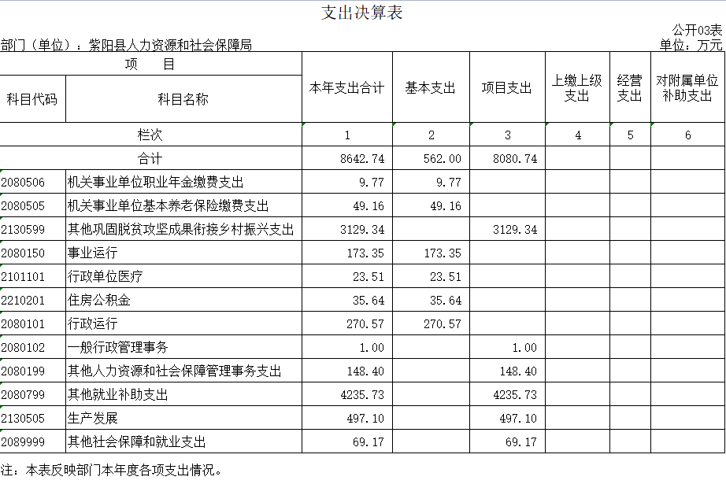

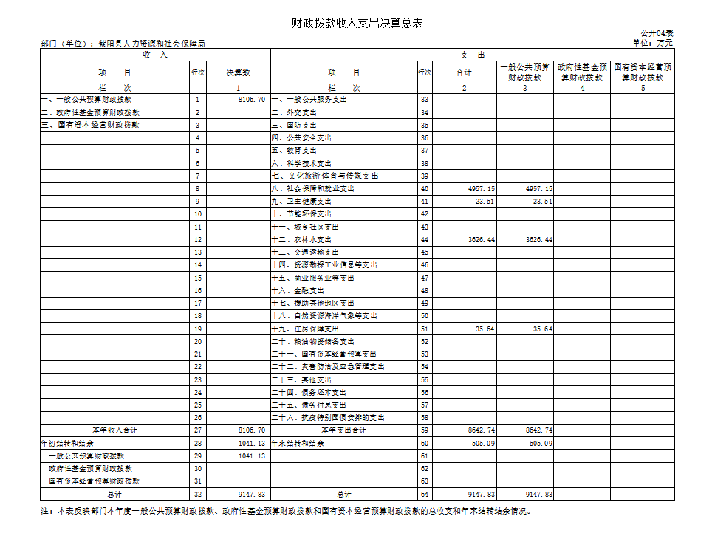

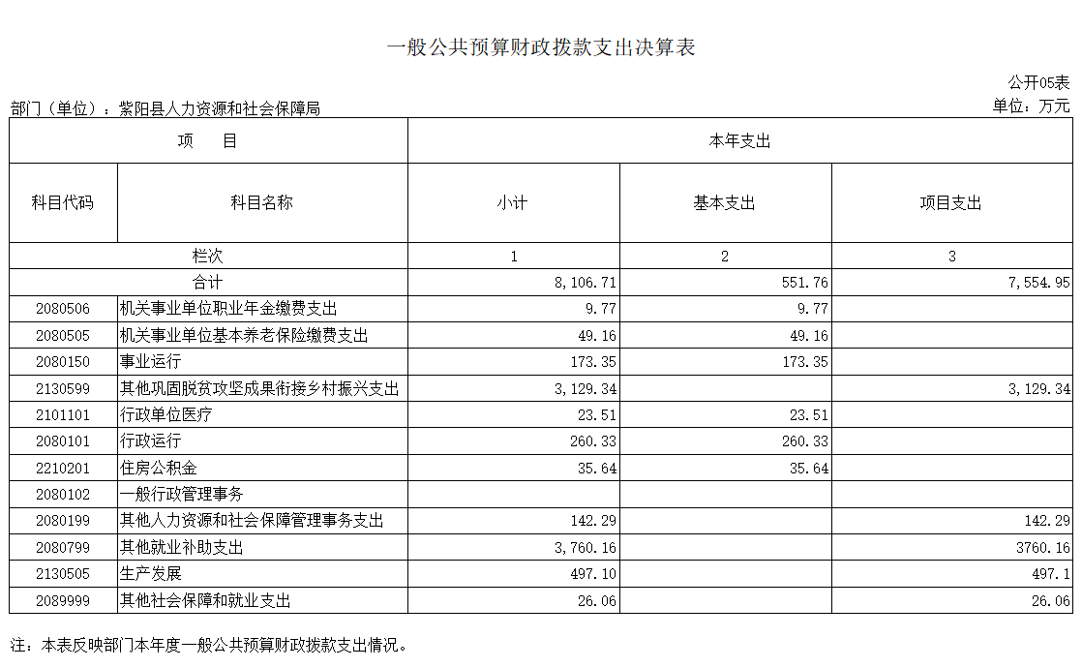

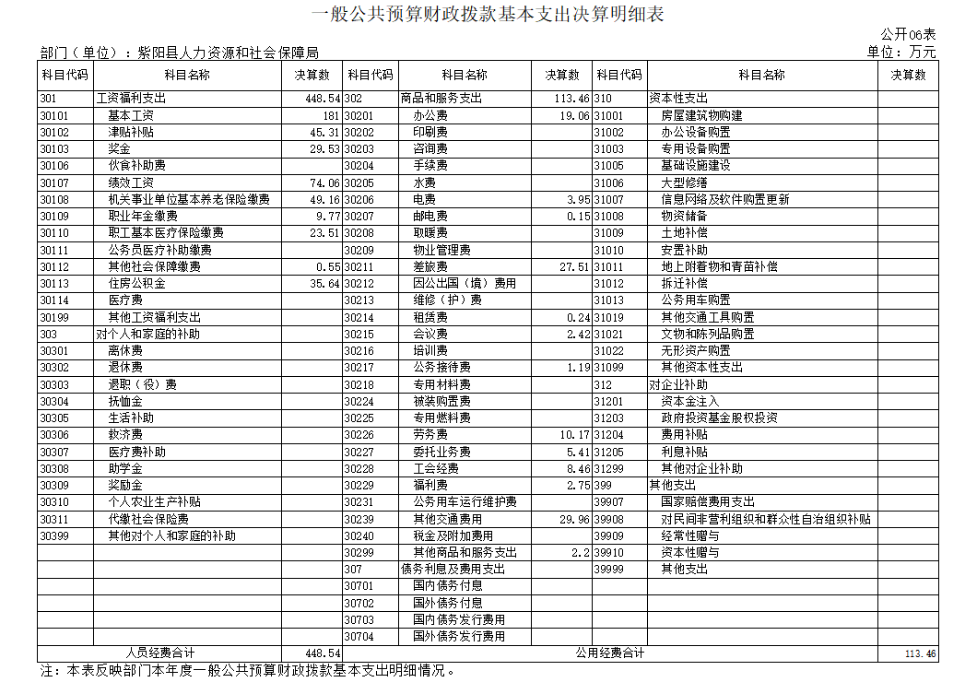

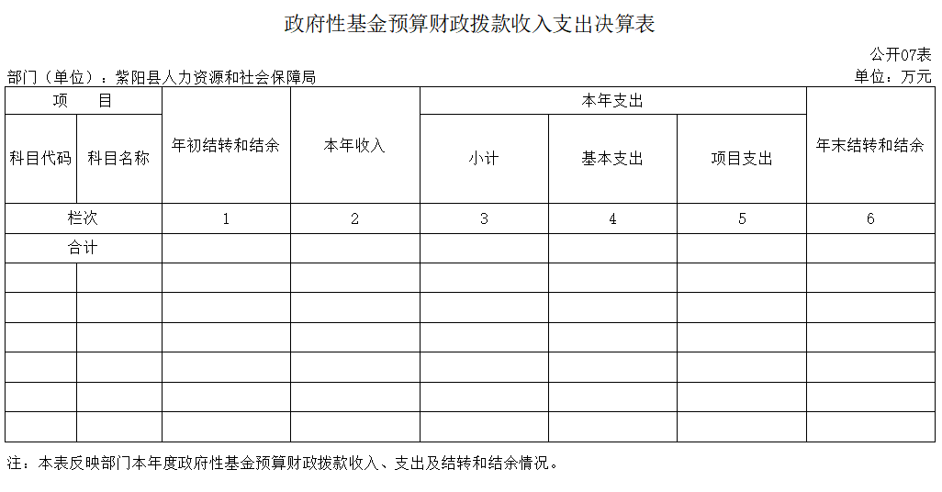

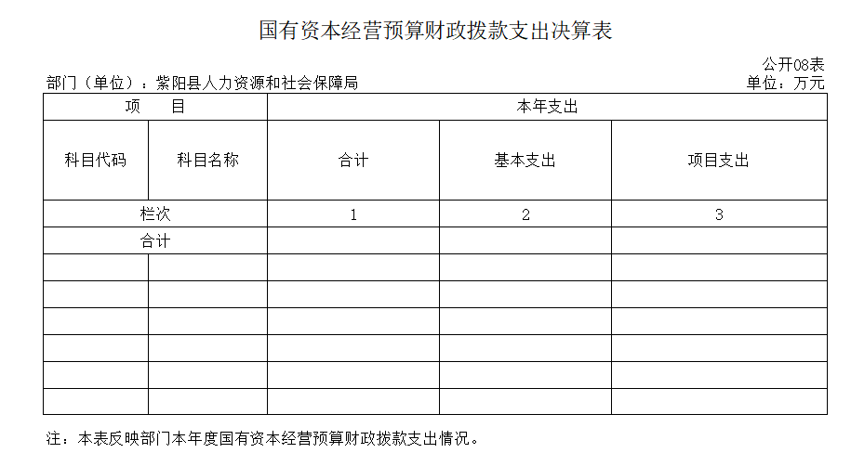

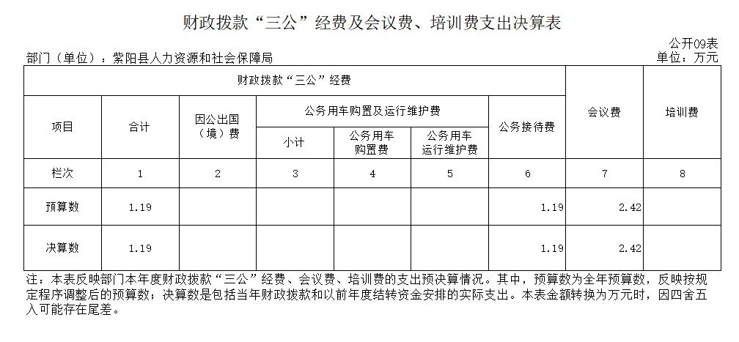

第四部分 专业名词解释
1.基本支出：指为保障机构正常运转、完成日常工作任务而发生的各项支出。
2.项目支出：指单位为完成特定的行政工作任务或事业发展目标所发生的各项支出。
3.“三公”经费：指部门使用财政拨款安排的因公出国（境）费、公务用车购置及运行费和公务接待费支出。
4.财政拨款收入：指本级财政当年拨付的资金。
5.公用经费：指为完成特定的行政工作任务或事业发展目标用于设备设施的维持性费用支出，以及直接用于公务活动的支出，具体包括公务费、业务费、修缮费、设备购置费、其他费用等。
6.工资福利支出：反映开支的在职职工和编制外长期聘用人员的各类劳动报酬，以及上述人员缴纳的各项社会保险费等。
7.结转资金：即当年预算已执行但未完成，或者因故未执行，下一年度需要按原用途继续使用的资金。
8.结余资金：即当年预算工作目标已完成，或者因故终止，当年剩余的资金。

第五部分 附 件

一、部门重点评价项目绩效评价结果
本部门无财政重点评价项目。
二、财政重点评价项目绩效评价结果
本部门无财政重点评价项目。

